

**OO-UML大作业宾馆管理系统**

**测试文档**

院 系： 软件学院

编 制 人： 姜睿琦

编制日期： 2015-05-24

**2015年5月**

目录

一.引言 3

1.1编写目的 3

1.2项目背景 3

1.3参考资料 3

二.需求规格说明 4

三. 测试计划 4

3.1 测试机构及人员 4

3.2 测试方法 4

3.3测试的功能范围 4

四. 单元测试报告 5

4.1 注册、登录模块 5

4.1.1描述 5

4.1.2测试方法 5

4.1.3测试用例 5

4.1.4测试结果截图与分析 5

4.2 预定模块 9

4.2.1描述 9

4.2.2测试方法 9

4.2.3测试用例 9

4.2.4测试结果截图与分析 10

# 一.引言

## 1.1编写目的

宾馆客房预订系统，是为提高酒店工作人员进行房间预订的工作效率而开发的。系统让工作人员能够更加方便快捷地处理酒店预订事务的进程，达到更高的效率。

概要设计说明书是在需求分析的基础上，对系统的设计考虑进行概要说明。本需求分析说明书的主要读者为：

（1）项目经理、设计人员和开发人员，为明确软件需求、安排项目规划与进度、组织软件开发与测试，规范化本系统的编写；

（2）用户，是否满足用户需求，以期调整和完善该宾馆管理系统。

## 1.2项目背景

开发软件名称：宾馆客房预订系统

随着社会改革发展，人民物质生活水平提高，特别是宾馆、酒店行业的发展。在宾馆预订时，因为大量不同需求的预订，容易导致客房预订混乱，所以需要好的宾馆客房预订系统进行辅助预订。

优秀的宾馆管理软件，能够显著提高酒店的服务水平和工作效率，规范宾馆的业务流程，帮助宾馆管理者及时、全面的了解经营信息做出更加准确的决策，从而有效地提高酒店的经营效益；帮助宾馆服务员及时、高效地办理入住登记，管理预定入住信息。

## 1.3参考资料

《软件工程——原理、方法与应用》 史济民、顾春华、郑红 编著

《面向对象设计UML实践》 Mark Priestley 著

# 二.需求规格说明

登录系统需要进行身份认证，首先要输入账号密码。如果没有则需要先注册。

软件的功能为注册、登录、预订几个部分，用户在注册账号之后，通过登录APP进行订房，这就是全部功能。

# 三. 测试计划

## 3.1 测试机构及人员

表3-1

|  |  |  |  |  |
| --- | --- | --- | --- | --- |
| **测试内容** | **数据库** | **中间层** | **用户界面** | **集成测试** |
| 测试人 |  |  |  |  |

## 3.2 测试方法

1.通过对界面的操作验证功能是否完整、正确。

2.通过编写测试类来验证内部函数是否正确工作，数据能否正常存储。

## 3.3测试的功能范围

能够正常注册

能够正常登录）

能够正常预约

# 四. 单元测试报告

## 4.1 注册、登录模块

### 4.1.1描述

登录APP首先要注册账号

### 4.1.2测试方法

进入主界面，点击注册，填写信息注册完成后，尝试能否登录

### 4.1.3测试用例

1.点击注册按钮

2.在注册页面中填写信息，点击完成

3.登录APP，看能否登录

### 4.1.4测试结果截图与分析

在主页面右下角有个登录按钮，点击

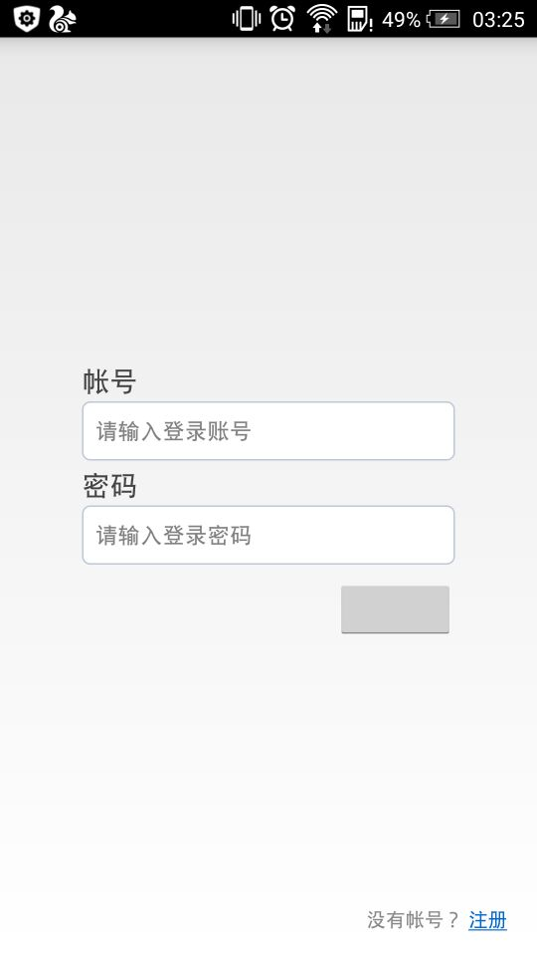

这是注册界面，进行信息填写



我们注册账号为131110309，密码为1234

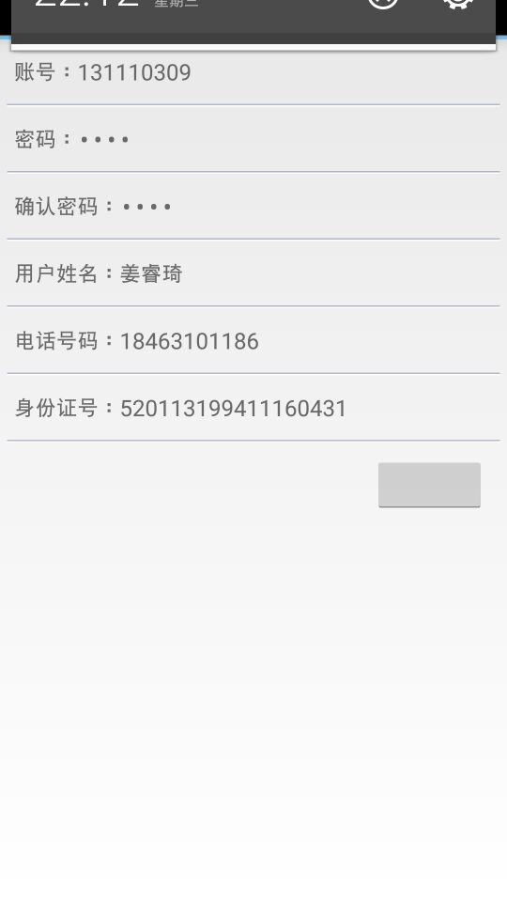

完成注册后进行登录，发件可以进入APP，注册、登录模块正常。

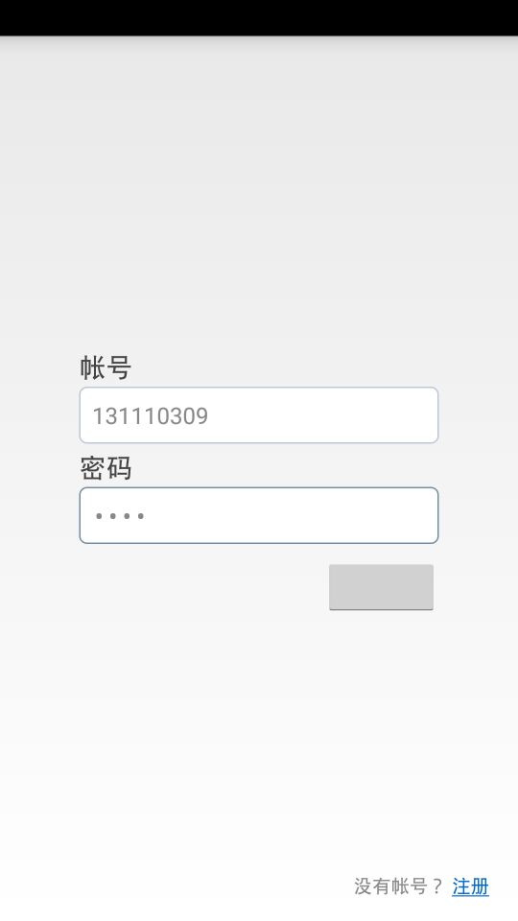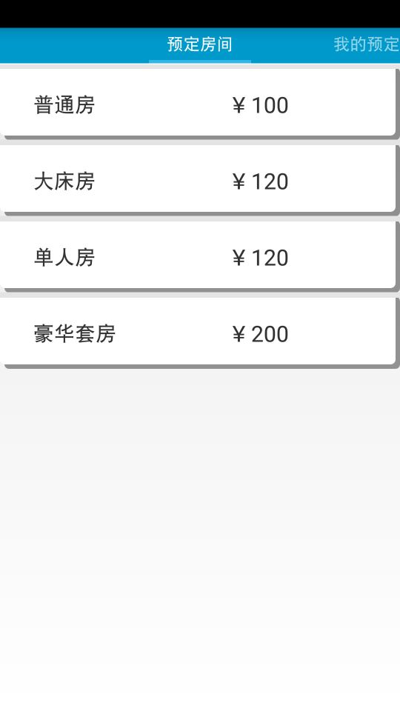

## 4.2 预定模块

### 4.2.1描述

宾客通过点击预订房间中的房间种类，会进入填写住宿信息的选项，点击确定，完成预约。

### 4.2.2测试方法

通过界面操作，开订单，完成后返回我的预订查看是否有记录。

### 4.2.3测试用例

1. 点击预订房间中的房型，弹出预订对话框
2. 填写到达时间，入住天数。
3. 点击添加预订，显示预订成功。
4. 成功后自动退回我的预订查看。

### 4.2.4测试结果截图与分析

点击房型，进行信息填写

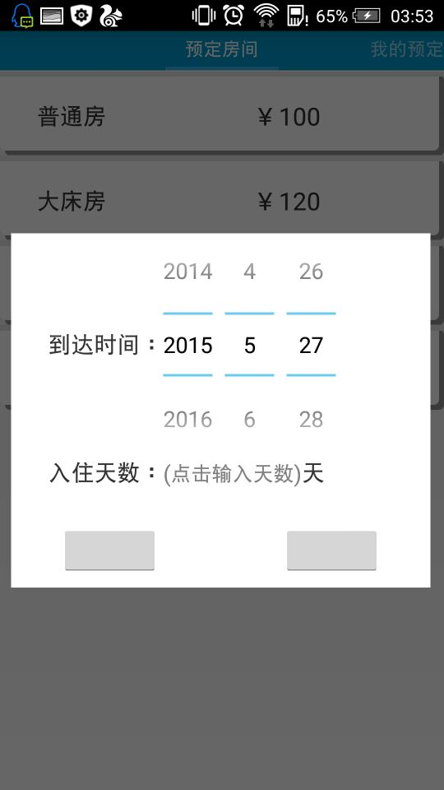

完成后进入我的预订，现在并没有信息，点击刷新

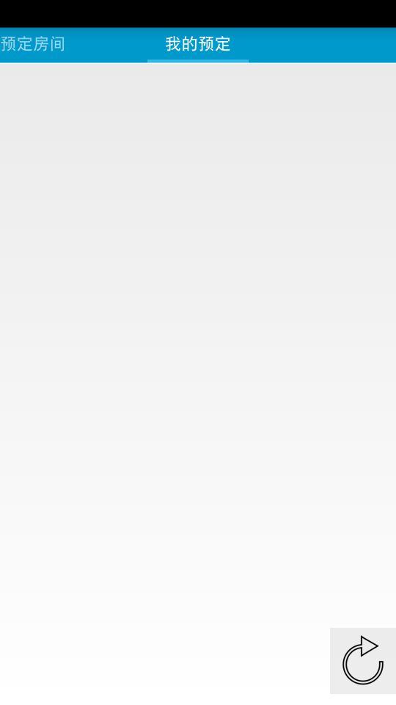

刷新后就会出现已有的预订信息

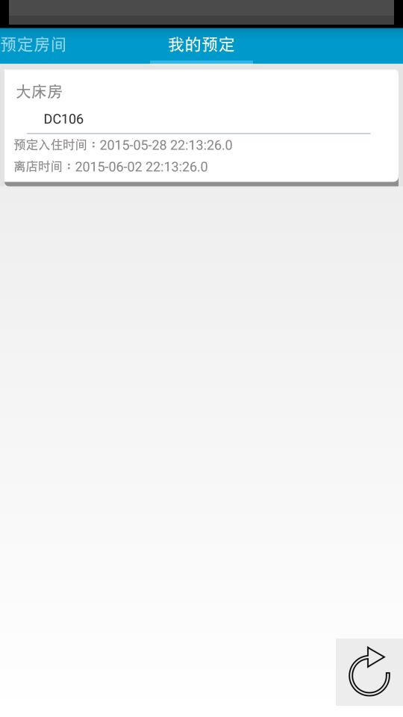

预约模块成功完成